Данную тему законспектировать в рабочей тетради и приноси на следующий урок.
Тема: Производная.
План.
1. Определение производной.
2. Таблица производных
3. Правила дифференцирования
4. Вычисление производных функций (карточка ОК – 1 Т4)

Теоретический материал.
1. Определение.
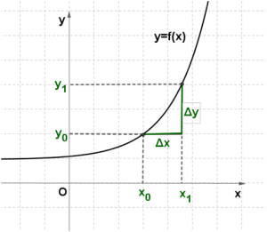
Пусть функция y = f(x) определена в точках x₀ и x₁. Разность x₁ − x₀ называют приращением аргумента (при переходе от точки x₀ к точке x₁) и обозначается Δx. , а разность f(x₁)-f(x₀) называют приращением функции. Приращение аргумента обозначают Δx (читают: дельта икс)
Итак, x₁- x₀ = Δx, значит, x₁ = x₀ + Δx.
f(x₁) - f(x₀) = Δy, значит, Δy = f(x₀+Δx) - f(x₀).
Определение. Производной функции называется предел отношения приращения функции к приращению аргумента, когда приращение аргумента стремится к нулю и обозначается у / (читается: « Эф штрих от икс»)
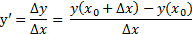 при
2. Таблица производных 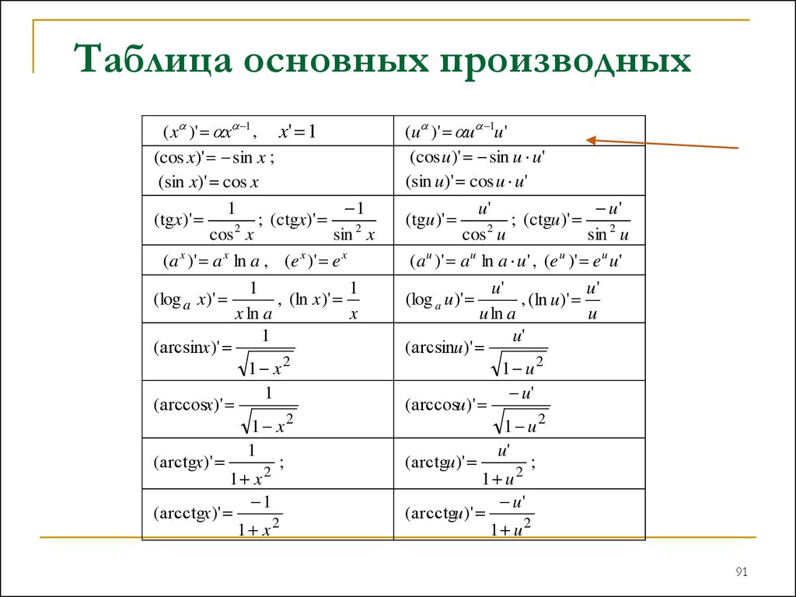

3. Правила нахождения производных
Сам процесс нахождения производной называется дифференцированием. Функция, которая имеет производную в данной точке, называется дифференцируемой.

1. Константу можно вынести за знак производной.
(Cu)′ = C(u)′
Пример.

2. Производная суммы функций
Производная суммы двух функций равна сумме производных этих функций. То же самое справедливо и для производной разности функций.

.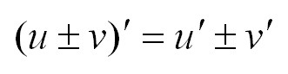
Пример.
f ’(x) = (x ² + sin x)’ = (x ²)’ + (sin x)’ = 2x + cos x

3. Производная произведения функций
Производная произведения двух дифференцируемых функций вычисляется по формуле:
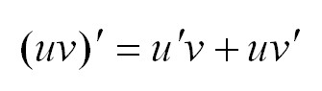
Пример.
f /(x) = (x ³ · cos x)’ = (x ³) / · cos x + x ³ · (cos x) / = 3x ² · cos x + x ³ · (− sin x) = x ² · (3cos x − x · sin x)

4. Производная частного двух функций
Формула для определения производной от частного двух функций:
Пример.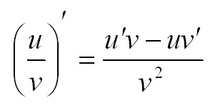
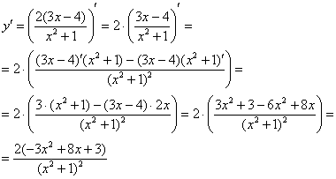

4. Вычисление производных функций (карточка ОК – 1 Т4)
Выполните задание.
Решите самостоятельно и сверьте ответ.

Смотрите ниже.
